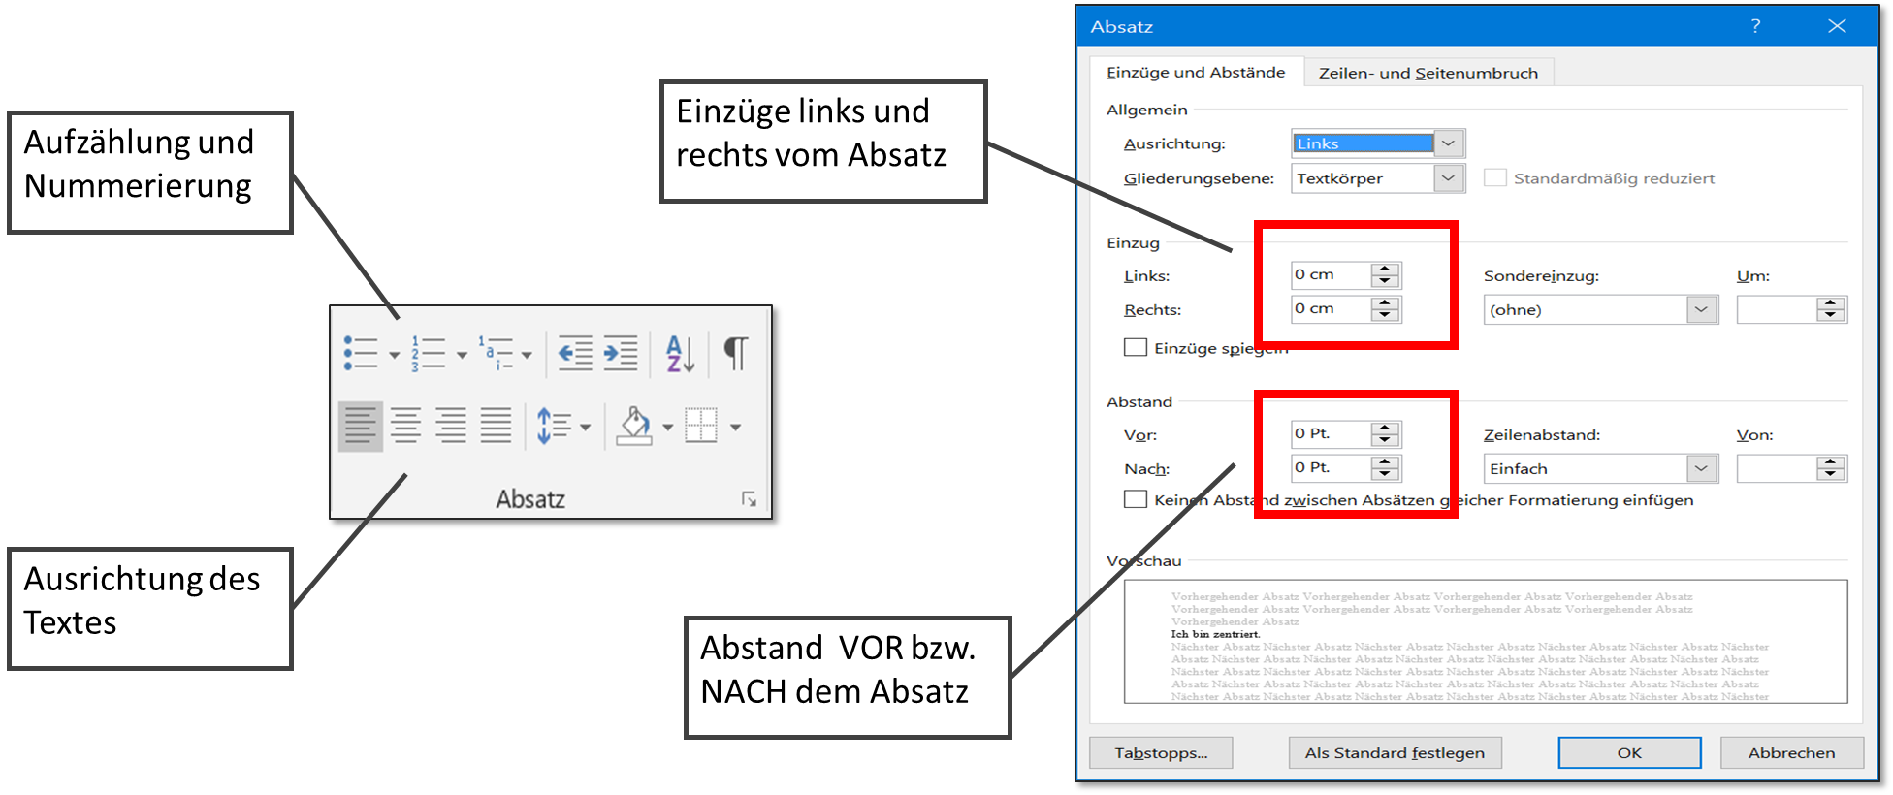
Formatiere mich linksbündig!
Formatiere mich zentriert!
Formatiere mich rechtsbündig!

Wir sind nummeriert 1),... (Markiere gleich alle drei Zeilen)
Wir sind nummeriert.
Wir sind nummeriert.

Wir besitzen ein beliebiges Aufzählungszeichen.
Wir besitzen ein beliebiges Aufzählungszeichen.
Wir besitzen ein beliebiges Aufzählungszeichen.

- Wir hätten gerne ein anderes Aufzählungszeichen.
- Wir hätten gerne ein anderes Aufzählungszeichen.
- Wir hätten gerne ein anderes Aufzählungszeichen.
Lösche in der folgenden Aufzählung die Absätze 3 und 4!
- Äpfel
- Birnen
- Karotten
- Tomaten
- Kirschen
- Bananen
- und viele andere Obstsorten
Weise der folgenden Liste ein beliebiges Aufzählungszeichen zu!
Frankreich
Deutschland
Österreich
Ändere für diesen Absatz den Abstand vor und nach auf 24 pt.
(Tipp: Gruppe Absatz, Dialogfeld Absatz öffnen, Abstand Vor und Nach)
Dieser Absatz soll als Blocksatz formatiert werden. Hier steht nur ein Text, damit der Platz gefüllt wird. Hier steht nur ein Text, damit der Platz gefüllt wird. Hier steht nur ein Text, damit der Platz gefüllt wird. Hier steht nur ein Text, damit der Platz gefüllt wird. (Tipp: Gruppe Absatz, Symbol)
Dieser Absatz soll einen linken Einzug von 3cm haben. Hier steht nur ein Text, damit der Platz gefüllt wird. Hier steht nur ein Text, damit der Platz gefüllt wird. Hier steht nur ein Text, damit der Platz gefüllt wird. Hier steht nur ein Text, damit der Platz gefüllt wird. Hier steht nur ein Text, damit der Platz gefüllt wird. Hier steht nur ein Text, damit der Platz gefüllt wird.
(Tipp: Gruppe Absatz, Dialogfeld Absatz öffnen, Einzug:Links)
Dieser Absatz soll einen 1,5-fachen Zeilenabstand haben. Hier steht nur ein Text, damit der Platz gefüllt wird. Hier steht nur ein Text, damit der Platz gefüllt wird. Hier steht nur ein Text, damit der Platz gefüllt wird. Hier steht nur ein Text, damit der Platz gefüllt wird...
(Tipp: Gruppe Absatz, Dialogfeld Absatz , Zeilenabstand)
Dieser Absatz soll einen einfachen Zeilenabstand haben. Wir haben einen einfachen Zeilenabstand. Wir haben einen einfachen Zeilenabstand. Wir haben einen einfachen Zeilenabstand. Wir haben einen einfachen Zeilenabstand. Wir haben einen einfachen Zeilenabstand. Wir haben einen einfachen Zeilenabstand.
Bei diesem Absatz ist die erste Zeile um 2 cm eingerückt. Bei diesem Absatz ist die erste Zeile um 2 cm eingerückt. Bei diesem Absatz ist die erste Zeile um 2 cm eingerückt. Bei diesem Absatz ist die erste Zeile um 2 cm eingerückt. Bei diesem Absatz ist die erste Zeile um 2 cm eingerückt.
(Tipp: Gruppe Absatz, Dialogfeld Absatz , Sondereinzug: Erste Zeile)
Dieser Absatz hat einen hängenden Einzug von 2 cm: alle Zeilen des Absatzes außer der ersten sind eingezogen. Dieser Absatz hat eine hängenden Einzug von 2 cm: alle Zeilen des Absatzes außer der ersten sind eingezogen. Dieser Absatz hat eine hängenden Einzug von 2 cm: alle Zeilen des Absatzes außer der ersten sind eingezogen. Dieser Absatz hat eine hängenden Einzug von 2 cm: alle Zeilen des Absatzes außer der ersten sind eingezogen.
(Tipp: Gruppe Absatz, Dialogfeld Absatz , Sondereinzug: Hängend)
Dieser Text hat einen Abstand nach dem Absatz von 36 pt. Dieser Text hat einen Abstand nach dem Absatz von 36 pt. Dieser Text hat einen Abstand nach dem Absatz von 36 pt. Dieser Text hat einen Abstand nach dem Absatz von 36 pt. Dieser Text hat einen Abstand nach dem Absatz von 36 pt. Dieser Text hat einen Abstand nach dem Absatz von 36 pt.
Dieser Text hat einen Abstand nach dem Absatz von 36 pt. Dieser Text hat einen Abstand nach dem Absatz von 36 pt. Dieser Text hat einen Abstand nach dem Absatz von 36 pt. Dieser Text hat einen Abstand nach dem Absatz von 36 pt.
Dieser Text hat einen Abstand nach dem Absatz von 36 pt. Dieser Text hat einen Abstand nach dem Absatz von 36 pt. Dieser Text hat einen Abstand nach dem Absatz von 36 pt. Dieser Text hat einen Abstand nach dem Absatz von 36 pt.

Dieser Text hat einen Abstand vor dem Absatz von 18 pt. Dieser Text hat einen Abstand vor dem Absatz von 18 pt. Dieser Text hat einen Abstand vor dem Absatz von 18 pt. Dieser Text hat einen Abstand vor dem Absatz von 18 pt. Dieser Text hat einen Abstand vor dem Absatz von 18 pt. Dieser Text hat einen Abstand vor dem Absatz von 18 pt..
Dieser Text hat einen Abstand vor dem Absatz von 18 pt. Dieser Text hat einen Abstand vor dem Absatz von 18 pt. Dieser Text hat einen Abstand vor dem Absatz von 18 pt. Dieser Text hat einen Abstand vor dem Absatz von 18 pt.
Dieser Text hat einen Abstand vor dem Absatz von 18 pt. Dieser Text hat einen Abstand vor dem Absatz von 18 pt. Dieser Text hat einen Abstand vor dem Absatz von 18 pt. Dieser Text hat einen Abstand vor dem Absatz von 18 pt.
Der folgende Text (grün) mit der Überschrift Begründung wurde nicht nach den Regeln der „guten Praxis“ formatiert.
- Lösche die vorausgehenden Leerzeichen der Überschrift. Zentriere die Überschrift.
- Lösche die Leerzeile zwischen der Überschrift und dem Text. Setze den Cursor in die Überschrift Begründung. Vergrößere den Abstand zwischen der Überschrift und dem folgenden Text auf 18 pt.
- Lösche die Leerzeile zwischen den zwei Absätzen im Text und ersetze diesen durch einen Abstand von 12 pt.
(Register Start, Gruppe Absatz, Pfeil neben dem Begriff Absatz, Abstand nach bzw. vor dem Absatz)
Begründung

Durch das gegenständliche Rechtsgeschäft wird die Abfuhr der landwirtschaftlichen Produkte aus dem Grundstück 137/2 ohne Inanspruchnahme fremden Grundes möglich, sodass bessere Bewirtschaftungsverhältnisse eintreten.

Es liegen somit die Voraussetzungen für dieses Rechtsgeschäft vor.
Verschiebe den Aufzählungspunkt Datengeheimnis an die oberste Stelle der Aufzählung.
- Recht auf Auskunft
- Recht auf Richtigstellung oder Löschung
- Sensible Daten bzw. besonders schutzwürdige Daten
- Datengeheimnis
Ändere für den Absatz Tablet PC… die Schriftart auf Arial.
Desktop Computer: Computer, die auf oder neben einem Tisch stehen
Notebook/Laptop: tragbarer Computer
Tragbare Geräte und Mobilgeräte
Tablet PC: bezeichnet einen tragbaren Computer mit Touchscreen ohne Tastatur. Der Benutzer kann Eingaben per Stift oder Finger direkt auf dem Bildschirm machen.

